Brak, czyli zero obowiązków
Na nudę przypominam grę w bierki. Jeśli nie mamy gry w domu możemy nazbierać podczas spaceru patyczki i pomalować na różne kolory, które będą wyznacznikiem punktacji: np. bierka czerwona – 10 pkt., niebieska – 4 pkt., żółta – 3 pkt., zielona – 2 pkt., fioletowa – 1 pkt.

Rodzic układa na stole plastikowe bierki. Dziecko wskazuje różnice w wyglądzie bierek. Dziecko trzyma wszystkie bierki w zaciśniętej dłoni. Opiera ich końce o stół. W pewnym momencie otwiera dłoń. Bierki upadają (najczęściej w stos). Dziecko zbiera wybrane przez siebie bierki w taki sposób, aby podnosząc jedną bierkę, nie poruszyć żadną inną. Jeśli tak się stanie, wtedy do zabawy przystępuje następny gracz. Bierki różnią się od siebie nie tylko wyglądem, ale także punktacją: trójzęby – 25 pkt., harpuny – 15 pkt., wiosła – 10 pkt., bosaki – 5 pkt., oszczepy – 1 pkt.
Po zakończeniu zabawy rodzic liczy punkty zebrane przez poszczególnych graczy. Ogłasza zwycięzcę.
Domowe obowiązki – zajęcia matematyczne.

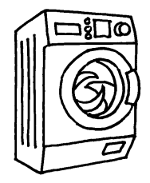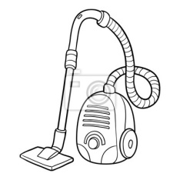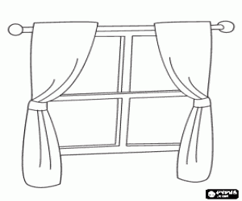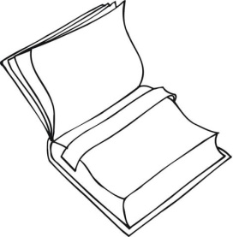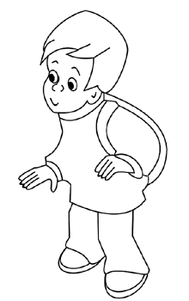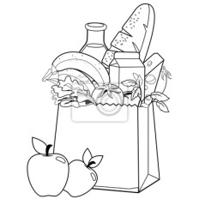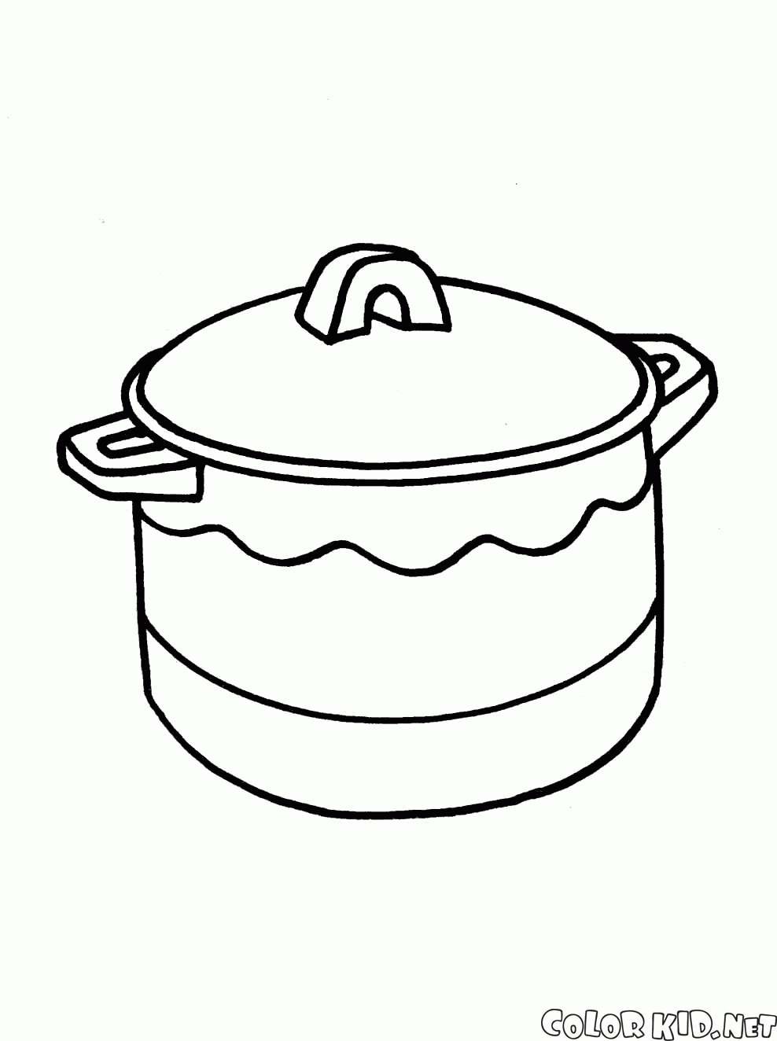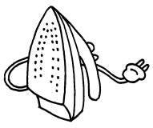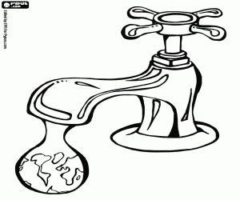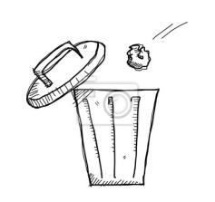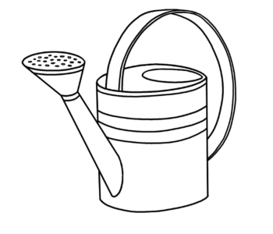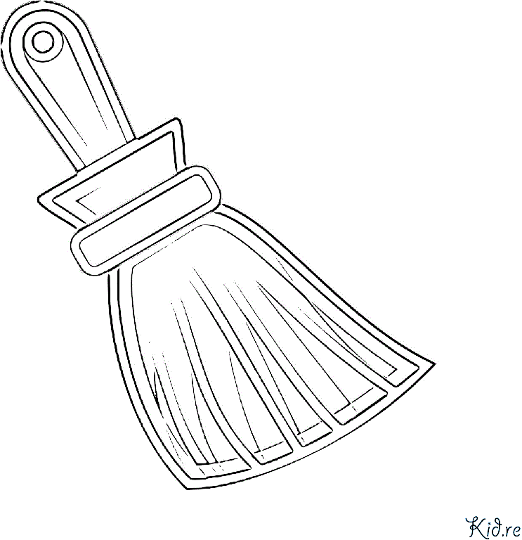

Napisy: mama, tata, Tom, Ida, obowiązki, figury geometryczne (wycięte z papieru) z ikonkami przedstawiającymi różne obowiązki, np. obowiązki taty: odkurzanie (odkurzacz), mycie okien (okna), czytanie bajek na dobranoc (książka), odbieranie Toma z przedszkola (sylweta chłopca), robienie zakupów (torba z zakupami); mamy: pranie (pralka), gotowanie (garnek), zaprowadzanie Toma do przedszkola (sylweta chłopca), prasowanie (żelazko), zmywanie naczyń (kran z wodą); Toma: wyrzucanie śmieci (kosz na śmieci), podlewanie kwiatów (konewka), sprzątanie w swoim pokoju (zmiotka). Liczba obowiązków dla poszczególnych członków rodziny nie może przekroczyć 5.

Rodzic opowiada: Była sobie pewna rodzina. Mama była weterynarzem, a tata – informatykiem. Mieli maleńką córeczkę, która miała na imię Ida. Leżała w ładnym, drewnianym łóżeczku. Bardzo dużo spała. Czasem pięknie uśmiechała się przez sen. Mieli także starszego synka. Miał na imię Tom. Właśnie skończył 6 lat. Chodził do przedszkola. Wszyscy w domu mieli określone obowiązki. Zapisali je na kolorowych figurach geometrycznych, które umieścili na tablicy w kuchni. Każdy wybrał sobie jeden kolor: mama – zielony, tata – czerwony, Tom – niebieski. Wszyscy członkowie rodziny pamiętali o swoich obowiązkach i wykonywali je rzetelnie. Czy chcecie się dowiedzieć, jakie obowiązki mieli poszczególni członkowie rodziny? Rodzic kładzie na podłodze napis obowiązki i napisy: mama, tata, Tom, Ida. Dzieci dzielą słowo obowiązki na sylaby (5-latki). Następnie rodzic prosi dziecko, aby wylosowało z pudełka jedną figurę geometryczną. Pyta: Kto wybrał taki kolor? Do kogo należało wypełnianie tego obowiązku? Na czym polega wykonywanie tego obowiązku? Dlaczego ten obowiązek jest ważny? Zieloną figurę geometryczną dziecko umieszcza pod kartonikiem z napisem mama. Zabawa kończy się, kiedy dziecko wylosuje z pudełka wszystkie figury geometryczne i umieści je we właściwych miejscach na tablicy. Porównują, kto ma najwięcej obowiązków, a kto – najmniej. Dziecko dostrzega, że pod imieniem Ida nie ma żadnej figury geometrycznej. Rodzic pyta: Dlaczego Ida nie miała żadnych obowiązków?(zero obowiązków)

Zabawa figurami geometrycznymi.
Rodzic dokonuje podsumowania, stwierdzając, że na pewno tablica z przypiętymi na niej różnokolorowymi kartonikami w kształcie figur geometrycznych wyglądała ładnie i wesoło. Proponuje dziecku zabawę, podczas której wykorzystają takie właśnie kartoniki. Następnie rodzic pokazuje dziecku obrazek przedstawiający np. pajacyka wykonanego z figur geometrycznych. Dziecko liczy, ile figur zostało wykorzystanych do wykonania obrazka. Następnie układa taki sam obrazek na dywanie (stopień trudności ułożonych rzeczy dostosowany do możliwości dzieci). Kolejnym obrazkiem jest ten, który wybrane dziecko ułoży samodzielnie na tablicy. Pozostałe dzieci układają taki sam obrazek na dywanie.
Karta pracy, cz. 2, nr 36(dzieci pięcioletnie)

Podsumowanie wiadomości o prawach dzieci.
Rodzic mówi zdania, np.: Mam prawo robić wszystko, co chcę. Mam prawo do zabawy. Mam prawo do widywania mamy i taty. Mam prawo do odpoczynku, nawet wtedy gdy nie posprzątałem zabawek w pokoju. Mam prawo żądać kupienia mi nowej zabawki. Dziecko klaszcze jeśli zgadza się z danym zdaniem lub tupie jeśli się z nim nie zgadza.

Propozycja pracy plastycznej.
Plastikowy pojemnik z wodą, pojemnik z kolorową kredą, gruba kartka w ciemnym kolorze.
Dziecko moczy kredę tak długo, aż nasiąknie wodą. Następnie, wykorzystując różne kolory kredy, rysuje obrazek na temat To prawo cenię najbardziej. Stara się wykorzystać całą powierzchnię kartki. Rysuje w takim tempie, aby kreda nie zdążyła wyschnąć. Jeśli tak się stanie, ponownie umieszcza kredę w wodzie.

